Vendredi 28 mars 2025 CM1/CM2

CM 24 V

Friday 28th april

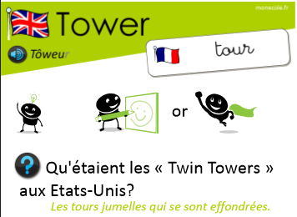INFIRMIERE

8h45 : Accueil

Appel, appel cantine, mot du jour : le cabas

8h45 : Anglais Rituel

Revoir vocabulaire 8 de mardi

8h50 : Calcul mental CM1

Evaluation : Multiplier trois nombres Multiplier par 25,50,9,11,60 Leçon CM4

Calcul automatisé :

39 x 11 = **429** 78 x 11 = **858** 18 x 11 = **198** 54 x 11 = **594**

848 x 25 = **21 200** 124 x 25 = **3 100** 148 x 50 = **7 400** 412 x 50 = **20 600**

38 x 9 = **342** 67 x 9 = **603** 76 x 9 = **684** 77 x 9 = **693**

18 x 60 = **1 080** 94 x 60 = **5 640** 41 x 60 = **2 460** 87 x 60 = **5 220**

9 x 1 x 8 = **72** 3 x 3 x 5 = **45**  2 x 8 x 3 = **48**  5 x 4 x 2 = **40**

Problème 1 : Chez lui, Théo a 9 boîtes de 3 paires de chaussures. Combien Théo a-t-il de chaussures en tout ?

**Théo à 54 chaussures.**

Problème 2 : Pour réaliser un joli calendrier, Paul a acheté 32 paquets de 25 autocollants. Combien Paul a-t-il acheté d’autocollants en tout ?

**En tout, Paul a acheté 800 autocollants.**

Problème 3 : Le collège commande 60 livres à 12 € l’unité. Combien devra-t-il payer ?

**Il devra payer 720 €.**

Clap : 128 x 25, 182 x 50, 16 x 60, 27 x 11, 35 x 9 🡺 **3 200, 9 100, 960, 297, 315**

8h50 : Calcul mental CM2

Obj : Soustraire un nombre Leçon CM3

Echauffement : Complète les pyramides soustractives.

**4**

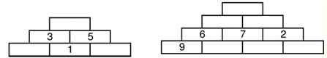

**4 6**

**1 5**

**3 10 8**

**2**

Calcul automatisé :

82 - 56 = **26**  92 - 17 = **75**  74 - 36 = **38**  85 - 58 = **27**

90 - 44 = **46**  102 - 87 = **15** 74 - 45 = **29**  77 - 29 = **48**

71 - 14 = **57**  93 - 68 = **25**  351 - 145 = **206**  684 - 481 = **203**

965 - 754 = **211**  781 - 351 = **430**  1016 - 614 = **402**  751 - 326 = **425**

542 - 224 = **318**  993 - 514 = **479**  865 - 649 = **216**  521 - 411 = **110**

Problème : Le fleuve le plus long de France est la Loire, avec 1 010 km, c’est-à-dire 200 km de plus que le Rhône. Combien mesure le Rhône ?

**Le Rhône mesure 810 km.**

Calcul réfléchi : Comptes mystérieux

Place bien les parenthèses : 87 – (15 + 12) = 60

Choisis l’égalité qui convient :

~~469 – (208 + 210) = 471~~ ou (469 – 208) + 210 = 471

Problème : Paul vient de perdre 91 billes. Il en avait 142 au début de la journée. Combien en possède-t-il maintenant ?

**Il a 51 billes maintenant.**

Clap : 812 – 145, 556 – 147, 526 – 411, 841 – 412, 556 - 514 🡺 **667, 409, 115, 429, 42**

9h05 : Calcul en ligne CM2

Leçon CL2

Résous les soustractions par décalage ou jalonnement.

916 - 72 = **924 – 80 = 844**

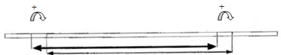

526 - 323 = **7 + 190 + 6 = 203**



819 - 85 = **824 – 90 = 734**



929 - 348 = **2 + 570 + 9 = 581**



816 - 88 = **818 – 90 = 728**



9h05 : Calcul en ligne CM1

Leçon CL4

Décompositions en passant par les diviseurs des nombres d'usage

**8 8**

courant

**72 80 916 924**

Exemple : 92 : 4 = (60 + 32) : 4 = (60 : 4) + (32 : 4) = 15 + 8 = 23

161 : 7 = **(70 + 70 + 21) : 7 = 10 + 10 + 3 = 23**

**348 350 920 929**

**7 190 6**

**323 330 520 526**

**2 2**

**88 90 816 818**

**5 5**

**85 90 819 824**

184 : 8 = **(80 + 80 + 24) : 8 = 10 + 10 + 3 = 23**

216 : 9 = **(90 + 90 + 36) : 9 = 10 + 10 + 4 = 24**

140 : 5 = **(50 + 50 + 40) : 5 = 10 + 10 + 8 = 28**

96 : 4 = **(40 + 40 + 16) : 4 = 10 + 10 + 4 = 24**

**2 570 9**

9h15 : Français : Dictée préparée n°23 Evaluation

Obj : Savoir écrire sans erreur un texte préparé

Pour une grappe de raisin

Marguerite et Madeleine sont allées au supermarché pour se procurer des fruits frais. Elles y sont allées à vélo. Leur maman leur avait dit de passer prendre une grappe de raisin et de faire leur choix dans le reste des fruits. Elle leur avait juste demandé de respecter une masse. Mais, les deux petites filles ont été très étourdies et sur le chemin du retour, elles n’ont pas pu éviter le pavé. Le choc a été si violent que tous les fruits qu’elles transportaient, se retrouvèrent parterre.

Exercice sur la dictée préparée n°23 CM1 Evaluation :

I / Souligne les verbes au passé composé et leur sujet :

Pour une grappe de raisin

Marguerite et Madeleine sont allées au supermarché pour se procurer des fruits frais. Elles y sont allées à vélo. Leur maman leur avait dit de passer prendre une grappe de raisin et de faire leur choix dans le reste des fruits. Elle leur avait juste demandé de respecter une masse. Mais, les deux petites filles ont été très étourdies et sur le chemin du retour, elles n’ont pas pu éviter le pavé. Le choc a été si violent que tous les fruits qu’elles transportaient, se retrouvèrent parterre.

II/ Donne la fonction des adjectifs qualificatifs soulignés :

Frais : **épithète du nom fruits** Petites : **épithète du nom fille**

III/ Transforme les groupes suivant au féminin singulier :

Marguerite et Madeleine sont allées au supermarché.

Marguerite **est allée** au supermarché.

Elles y sont allées à vélo.

Elley **est allée** à vélo.

9h30 : Français : Dictée préparée n°0

9h15 : Opérations

Obj : Révision toutes les techniques opératoires déjà vues Leçons C1/C2/C3/C4

451 + 589 + 58 =1098

62879 : 289 = 217 (166) 4875 – 985 = 3890

7998 : 97 = 82 (44) 478,45 – 85,9 = 392,55

9898 : 999 = 9 (907) 7485 – 85,89 = 7399,11

97634 : 34 = 2871 (20) 845 + 9,65 + 8, 478 = 863,128

6457 : 75 = 86 (7) 14,98 x 12,15 = 182,007

7587 x 555 = 4210785 147 – 47 = 100

6868 : 686 = 10 (8) 3254 -859 = 2395

9h35 : Français : Dictée préparée n°23 Evaluation

Obj : Savoir écrire sans erreur un texte préparé

Le massif

Devant cet espace vide, je suis allé chercher le jardinier. Il devait me bâtir un massif fleuri remplissant tout l’espace. Il sembla troublé devant cette tâche mais, une flamme l’envahit et sous mes yeux, il se mit à construire son chef-d’œuvre. J’ai été transporté par cette facilité à constituer ce parterre, il fit des choix judicieux pour le décorer. Du coup, je pris ma chaise et mon chevalet et je me mis à peindre. Mes gestes étaient fluides et en quelques heures moi aussi j’avais mon chef-d’œuvre.

Exercice sur la dictée préparée n°23 CM2 Evaluation :

I / Souligne les verbes au passé simple et leur sujet :

Le massif

Devant cet espace vide, je suis allé chercher le jardinier. Il devait me bâtir un massif fleuri remplissant tout l’espace. Il sembla troublé devant cette tâche mais, une flamme l’envahit et sous mes yeux, il se mit à construire son chef-d’œuvre. J’ai été transporté par cette facilité à constituer ce parterre, il fit des choix judicieux pour le décorer. Du coup, je pris ma chaise et mon chevalet et je me mis à peindre. Mes gestes étaient fluides et en quelques heures moi aussi j’avais mon chef-d’œuvre.

II/ Transforme la phrase soulignée en phrase active :

**Cette facilité m’a transporté.**

III/ Relève les verbes à l’infinitif :

**Chercher, bâtir, construire, constituer, décorer, peindre.**

9h35 : Opérations

Obj : Révision toutes les techniques opératoires déjà vues Leçons C1/C2/C3/C4

125,4 + 56,1 = 181,5

45913 : 9 = 5101 (4) 15,24 + 75,48 = 90,72

9765 : 97 = 100 (65) 1417 – 452 = 965

9834 : 68 = 144 (42) 14,78 – 14 = 0,78

9945 : 9 = 1105 (reste 0) 147 – 85,4 = 61,6

2469 : 6 = 411,5 (reste 0) 148 – 89 = 59

3245 x 246 = 798270 147 + 589 + 85 = 821

4314 x 29 = 125106 852 + 95 + 89 = 1036

10h15 : Apprendre à écrire des mots courants CM1/CM2

CM1 : le pompier, mien, peser, signer, une graine

CM2 : la grand-mère, monotone, un agrément, un éléphant, le calendrier

10h20 : Mathématiques : T’en souviens-tu ?

Obj : Mobiliser ses acquis

Compagnon Maths

Leçon M4

10h20 : Mathématiques : T’en souviens-tu ?

Obj : Mobiliser ses acquis

Compagnon Maths

Leçon M4

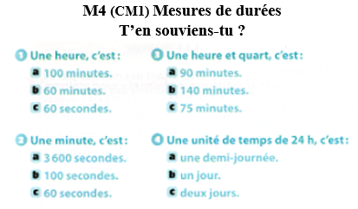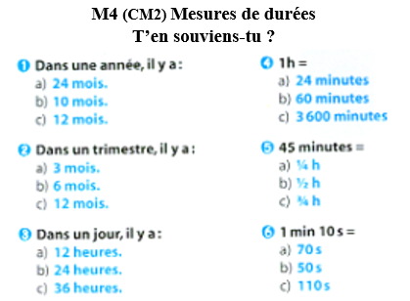

10h25 : Géométrie rapide

CM1 : La carte au trésor Monde 1

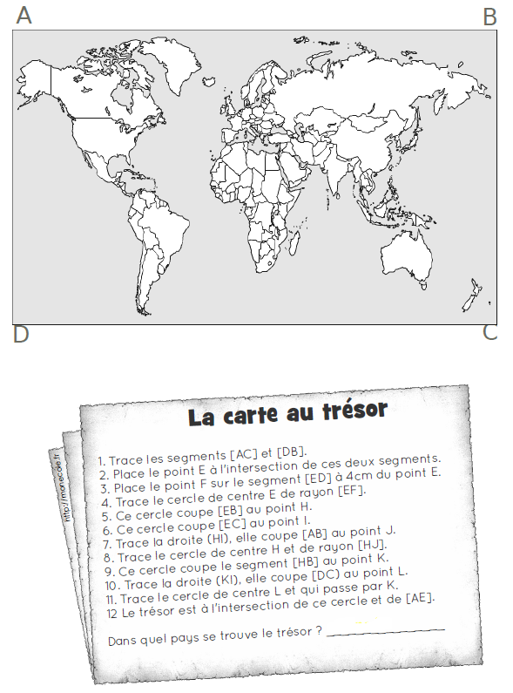

**Canada**

L

K

J

I

H

F

E

CM2 : La carte au trésor Monde 2

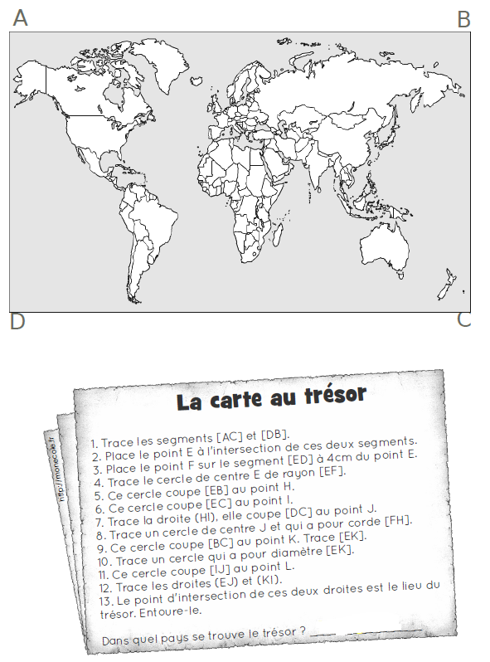

**Madagascar**

L

K

J

I

H

F

E

10h30 : RECREATION APQ

10h45 : Vocabulaire

Obj : Savoir qu’il existe plusieurs niveaux de langue

Observation réfléchie de la langue française(La balle aux mots)

Exercices 1,2,3 p 178

Leçon V11

Fiche de révision

10h45 : Vocabulaire

Obj : Savoir utiliser les contraires

Observation réfléchie de la langue française(La balle aux mots)

Exercices 1,2,3,4,5 p 162

Leçon V5

Fiche de révision

11h15 : Français : Lecture compréhension

Obj : Lire un texte court et savoir répondre à des questions simples

Lecture documentaire fiche : Animaux ou Ecologie (suivant avancement des enfants)

11h45 : REPAS

13h30 : Fluence troisième lecture.

13h35 : Je lis, je comprends CM1/CM2

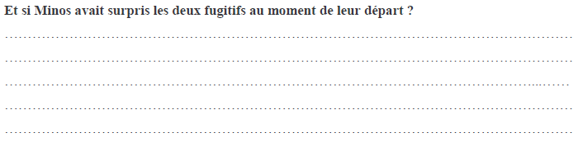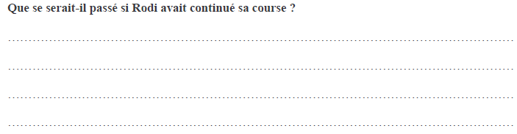

**Réponse en fonction des enfants.**

**Réponse en fonction des enfants.**

13h35 : Littérature, écriture

Obj : Ecrire une pièce de théâtre

Savoir écrire une pièce de théâtre : revoir les règles d’écriture.

EE9

14h20 : Histoire de l’art

Voir HA15 séance 2 : Quelques œuvres illustrant les principaux mouvements picturaux : impressionnisme

15h20 : Ecriture des devoirs

Pour vendredi 4 avril :

Vocabulaire : Apprendre V11 (CM1), V5 (CM2)

Dictée n°24 non préparée revoir liste de mots n°12, les leçons de grammaire et de conjugaison (CM1/CM2) contrôle

15h30 : RECREATION APQ

15h45 : Jeux Mathématiques

Obj : Travail en groupe, réinvestissements

Jeux Mathématiques

15h45 : Jeux Mathématiques

Obj : Travail en groupe, réinvestissements

Jeux Mathématiques